**Zarządzenie  
Regionalnego Dyrektora Ochrony Środowiska w Bydgoszczy**

z dnia 12 września 2022 r.

**zmieniające zarządzenie w sprawie rezerwatu przyrody „Zbocza Płutowskie”**

Na podstawie art. 13 ust. 3 ustawy z dnia 16 kwietnia 2004 roku o ochronie przyrody (Dz. U. z 2022, poz. 916 i 1726) zarządza się, co następuje:

**§ 1.**W zarządzeniu Regionalnego Dyrektora Ochrony Środowiska w Bydgoszczy z dnia 20 czerwca 2016 r. w sprawie rezerwatu przyrody Zbocza Płutowskie (Dz. Urz. Woj. Kuj-Pom. poz. 2118) wprowadza się następujące zmiany:

1) w § 1:

a)  ust. 1 otrzymuje brzmienie:

„1. Rezerwat przyrody „Zbocza Płutowskie”, zwany dalej „rezerwatem”, obejmuje obszar o powierzchni 34,70 ha, położony na terenie gmin Kijewo Królewskie i Chełmno, w powiecie chełmińskim, w województwie kujawsko-pomorskim.”,

b)  uchyla się ust. 2;

2) uchyla się załącznik nr 1;

3) załącznik nr 2 otrzymuje brzmienie określone w załączniku nr 1 do niniejszego zarządzenia;

4) załącznik nr 3 otrzymuje brzmienie określone w załączniku nr 2 do niniejszego zarządzenia.

**§ 2.**Zarządzenie wchodzi w życie po upływie 14 dni od dnia ogłoszenia.

|  |  |
| --- | --- |
|  | Regionalny Dyrektor Ochrony Środowiska w Bydgoszczy   **Szymon Kosmalski** |

Załącznik Nr 1 do zarządzenia  
Regionalnego Dyrektora Ochrony Środowiska w Bydgoszczy  
z dnia 12 września 2022 r.

**Przebieg granicy rezerwatu przyrody Zbocza Płutowskie**

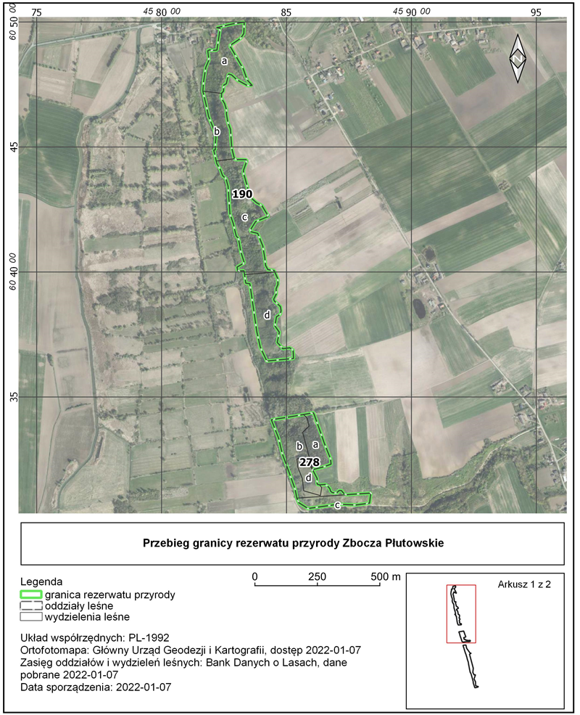

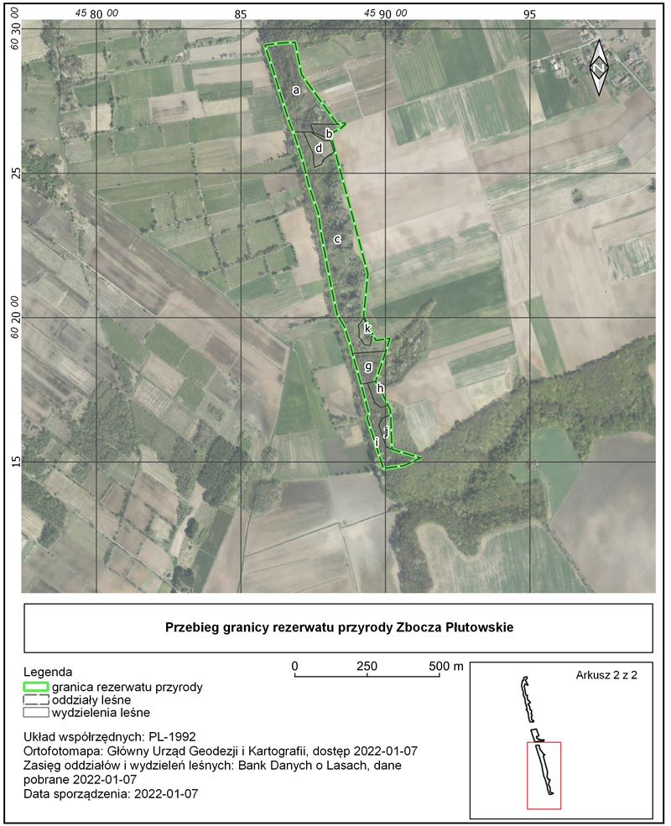

|  |  |
| --- | --- |
|  | Regionalny Dyrektor  Ochrony Środowiska  w Bydgoszczy  **Szymon Kosmalski** |

Załącznik Nr 2 do zarządzenia  
Regionalnego Dyrektora Ochrony Środowiska w Bydgoszczy  
z dnia 12 września 2022 r.

**Opis granicy rezerwatu, w postaci współrzędnych punktów ich załamania w układzie współrzędnych płaskich prostokątnych PL-1992**

|  |  |  |  |
| --- | --- | --- | --- |
| Nr | Nr części | x | y |
| 1 | 1 | 604723,44 | 458165,05 |
| 2 | 1 | 604759,73 | 458167,81 |
| 3 | 1 | 604817,65 | 458176,57 |
| 4 | 1 | 604848,06 | 458189,35 |
| 5 | 1 | 604885,01 | 458184,60 |
| 6 | 1 | 604888,53 | 458192,53 |
| 7 | 1 | 604885,99 | 458201,71 |
| 8 | 1 | 604887,79 | 458221,46 |
| 9 | 1 | 604919,64 | 458226,10 |
| 10 | 1 | 604949,46 | 458230,51 |
| 11 | 1 | 604974,54 | 458234,22 |
| 12 | 1 | 604977,12 | 458219,89 |
| 13 | 1 | 604992,25 | 458282,83 |
| 14 | 1 | 604999,04 | 458330,69 |
| 15 | 1 | 604954,13 | 458329,03 |
| 16 | 1 | 604934,83 | 458316,48 |
| 17 | 1 | 604932,20 | 458312,64 |
| 18 | 1 | 604905,25 | 458272,86 |
| 19 | 1 | 604812,95 | 458326,59 |
| 20 | 1 | 604768,61 | 458342,25 |
| 21 | 1 | 604746,07 | 458362,65 |
| 22 | 1 | 604745,99 | 458342,73 |
| 23 | 1 | 604769,00 | 458301,11 |
| 24 | 1 | 604788,26 | 458280,04 |
| 25 | 1 | 604791,75 | 458268,14 |
| 26 | 1 | 604753,30 | 458259,03 |
| 27 | 1 | 604747,28 | 458248,43 |
| 28 | 1 | 604723,64 | 458247,88 |
| 29 | 1 | 604714,55 | 458239,90 |
| 30 | 1 | 604695,50 | 458239,29 |
| 31 | 1 | 604673,34 | 458252,26 |
| 32 | 1 | 604647,04 | 458260,00 |
| 33 | 1 | 604633,48 | 458259,23 |
| 34 | 1 | 604598,43 | 458265,23 |
| 35 | 1 | 604571,24 | 458275,47 |
| 36 | 1 | 604495,96 | 458280,58 |
| 37 | 1 | 604452,99 | 458291,52 |
| 38 | 1 | 604449,56 | 458299,23 |
| 39 | 1 | 604449,31 | 458337,33 |
| 40 | 1 | 604444,51 | 458340,83 |
| 41 | 1 | 604406,88 | 458327,78 |
| 42 | 1 | 604395,31 | 458327,60 |
| 43 | 1 | 604374,93 | 458333,85 |
| 44 | 1 | 604329,68 | 458346,15 |
| 45 | 1 | 604304,58 | 458348,72 |
| 46 | 1 | 604277,03 | 458380,19 |
| 47 | 1 | 604274,13 | 458385,50 |
| 48 | 1 | 604265,54 | 458401,16 |
| 49 | 1 | 604238,59 | 458417,65 |
| 50 | 1 | 604222,66 | 458427,95 |
| 51 | 1 | 604210,12 | 458398,09 |
| 52 | 1 | 604201,62 | 458376,21 |
| 53 | 1 | 604168,05 | 458355,09 |
| 54 | 1 | 604161,01 | 458357,61 |
| 55 | 1 | 604154,31 | 458384,69 |
| 56 | 1 | 604104,18 | 458404,87 |
| 57 | 1 | 604055,96 | 458412,95 |
| 58 | 1 | 604026,56 | 458415,99 |
| 59 | 1 | 604009,64 | 458425,23 |
| 60 | 1 | 604006,38 | 458445,02 |
| 61 | 1 | 604005,82 | 458450,31 |
| 62 | 1 | 603999,47 | 458453,14 |
| 63 | 1 | 603972,88 | 458465,01 |
| 64 | 1 | 603950,25 | 458465,51 |
| 65 | 1 | 603933,07 | 458458,35 |
| 66 | 1 | 603911,54 | 458458,84 |
| 67 | 1 | 603891,67 | 458448,73 |
| 68 | 1 | 603884,80 | 458450,32 |
| 69 | 1 | 603874,41 | 458461,68 |
| 70 | 1 | 603861,93 | 458475,34 |
| 71 | 1 | 603845,19 | 458478,18 |
| 72 | 1 | 603830,41 | 458474,41 |
| 73 | 1 | 603820,73 | 458459,59 |
| 74 | 1 | 603790,16 | 458454,63 |
| 75 | 1 | 603784,00 | 458453,64 |
| 76 | 1 | 603759,11 | 458471,12 |
| 77 | 1 | 603718,12 | 458462,75 |
| 78 | 1 | 603703,64 | 458476,65 |
| 79 | 1 | 603693,19 | 458485,16 |
| 80 | 1 | 603696,81 | 458512,99 |
| 81 | 1 | 603687,31 | 458526,17 |
| 82 | 1 | 603654,26 | 458528,32 |
| 83 | 1 | 603643,78 | 458421,02 |
| 84 | 1 | 603698,78 | 458395,16 |
| 85 | 1 | 603760,60 | 458381,19 |
| 86 | 1 | 603870,66 | 458365,18 |
| 87 | 1 | 603952,98 | 458353,19 |
| 88 | 1 | 603955,38 | 458336,92 |
| 89 | 1 | 603989,73 | 458331,82 |
| 90 | 1 | 604004,84 | 458329,57 |
| 91 | 1 | 604004,18 | 458304,71 |
| 92 | 1 | 604019,56 | 458301,92 |
| 93 | 1 | 604036,57 | 458330,94 |
| 94 | 1 | 604081,37 | 458316,88 |
| 95 | 1 | 604134,73 | 458307,35 |
| 96 | 1 | 604143,93 | 458298,56 |
| 97 | 1 | 604193,22 | 458286,93 |
| 98 | 1 | 604233,08 | 458273,41 |
| 99 | 1 | 604342,94 | 458265,99 |
| 100 | 1 | 604372,72 | 458257,94 |
| 101 | 1 | 604385,56 | 458243,99 |
| 102 | 1 | 604409,31 | 458235,32 |
| 103 | 1 | 604433,13 | 458221,21 |
| 104 | 1 | 604443,92 | 458218,68 |
| 105 | 1 | 604487,54 | 458208,46 |
| 106 | 1 | 604488,89 | 458214,74 |
| 107 | 1 | 604519,39 | 458215,38 |
| 108 | 1 | 604538,17 | 458217,65 |
| 109 | 1 | 604566,04 | 458210,61 |
| 110 | 1 | 604622,74 | 458187,89 |
| 111 | 1 | 604660,45 | 458180,00 |
| 112 | 1 | 604723,44 | 458165,05 |
| 113 | 2 | 603429,91 | 458567,57 |
| 114 | 2 | 603436,79 | 458607,39 |
| 115 | 2 | 603429,33 | 458610,79 |
| 116 | 2 | 603372,08 | 458631,21 |
| 117 | 2 | 603312,05 | 458652,33 |
| 118 | 2 | 603253,00 | 458676,06 |
| 119 | 2 | 603231,44 | 458678,29 |
| 120 | 2 | 603220,28 | 458647,47 |
| 121 | 2 | 603209,22 | 458604,10 |
| 122 | 2 | 603174,79 | 458622,36 |
| 123 | 2 | 603153,69 | 458622,47 |
| 124 | 2 | 603150,19 | 458624,86 |
| 125 | 2 | 603148,73 | 458632,44 |
| 126 | 2 | 603150,35 | 458655,95 |
| 127 | 2 | 603140,07 | 458667,70 |
| 128 | 2 | 603133,09 | 458673,32 |
| 129 | 2 | 603123,24 | 458676,51 |
| 130 | 2 | 603117,93 | 458682,38 |
| 131 | 2 | 603115,51 | 458699,12 |
| 132 | 2 | 603125,66 | 458710,46 |
| 133 | 2 | 603125,69 | 458719,61 |
| 134 | 2 | 603112,06 | 458731,35 |
| 135 | 2 | 603109,21 | 458740,61 |
| 136 | 2 | 603110,70 | 458757,81 |
| 137 | 2 | 603112,83 | 458792,43 |
| 138 | 2 | 603115,46 | 458837,40 |
| 139 | 2 | 603101,23 | 458835,45 |
| 140 | 2 | 603075,69 | 458832,22 |
| 141 | 2 | 603068,22 | 458778,88 |
| 142 | 2 | 603071,17 | 458707,65 |
| 143 | 2 | 603054,00 | 458585,81 |
| 144 | 2 | 603077,46 | 458548,83 |
| 145 | 2 | 603095,51 | 458541,39 |
| 146 | 2 | 603131,03 | 458534,27 |
| 147 | 2 | 603198,98 | 458510,13 |
| 148 | 2 | 603274,07 | 458482,66 |
| 149 | 2 | 603335,44 | 458468,15 |
| 150 | 2 | 603408,93 | 458439,24 |
| 151 | 2 | 603420,73 | 458514,40 |
| 152 | 2 | 603429,91 | 458567,57 |
| 153 | 3 | 602643,00 | 458681,67 |
| 154 | 3 | 602667,86 | 458670,36 |
| 155 | 3 | 602738,59 | 458647,25 |
| 156 | 3 | 602838,87 | 458616,97 |
| 157 | 3 | 602943,43 | 458582,96 |
| 158 | 3 | 602951,05 | 458639,61 |
| 159 | 3 | 602953,54 | 458687,26 |
| 160 | 3 | 602841,85 | 458709,56 |
| 161 | 3 | 602669,31 | 458833,93 |
| 162 | 3 | 602675,01 | 458859,59 |
| 163 | 3 | 602669,37 | 458861,47 |
| 164 | 3 | 602654,85 | 458844,29 |
| 165 | 3 | 602636,90 | 458809,48 |
| 166 | 3 | 602523,58 | 458839,74 |
| 167 | 3 | 602452,98 | 458858,47 |
| 168 | 3 | 602444,37 | 458860,92 |
| 169 | 3 | 602400,62 | 458872,76 |
| 170 | 3 | 602360,09 | 458883,77 |
| 171 | 3 | 602321,57 | 458894,03 |
| 172 | 3 | 602299,37 | 458899,55 |
| 173 | 3 | 602280,72 | 458904,60 |
| 174 | 3 | 602151,15 | 458939,34 |
| 175 | 3 | 602024,49 | 458926,17 |
| 176 | 3 | 602006,43 | 458924,17 |
| 177 | 3 | 601945,65 | 458954,46 |
| 178 | 3 | 601933,02 | 458960,75 |
| 179 | 3 | 601920,94 | 458966,78 |
| 180 | 3 | 601928,47 | 459015,40 |
| 181 | 3 | 601884,31 | 459001,45 |
| 182 | 3 | 601859,92 | 458993,19 |
| 183 | 3 | 601778,96 | 458965,78 |
| 184 | 3 | 601724,13 | 458995,56 |
| 185 | 3 | 601696,14 | 459008,93 |
| 186 | 3 | 601679,60 | 459016,83 |
| 187 | 3 | 601662,51 | 459017,56 |
| 188 | 3 | 601543,96 | 459022,61 |
| 189 | 3 | 601514,91 | 459119,93 |
| 190 | 3 | 601514,26 | 459122,11 |
| 191 | 3 | 601487,56 | 459063,56 |
| 192 | 3 | 601477,52 | 458992,99 |
| 193 | 3 | 601478,96 | 458992,52 |
| 194 | 3 | 601654,29 | 458935,86 |
| 195 | 3 | 601667,04 | 458942,63 |
| 196 | 3 | 601703,74 | 458933,16 |
| 197 | 3 | 601769,46 | 458915,54 |
| 198 | 3 | 601816,86 | 458902,57 |
| 199 | 3 | 601844,94 | 458894,02 |
| 200 | 3 | 601847,03 | 458893,38 |
| 201 | 3 | 601875,95 | 458885,85 |
| 202 | 3 | 601909,93 | 458877,01 |
| 203 | 3 | 601968,10 | 458858,03 |
| 204 | 3 | 602010,70 | 458832,64 |
| 205 | 3 | 602108,57 | 458811,80 |
| 206 | 3 | 602204,84 | 458793,89 |
| 207 | 3 | 602269,61 | 458781,49 |
| 208 | 3 | 602288,52 | 458777,78 |
| 209 | 3 | 602361,27 | 458767,53 |
| 210 | 3 | 602416,96 | 458748,61 |
| 211 | 3 | 602463,48 | 458732,87 |
| 212 | 3 | 602525,63 | 458718,80 |
| 213 | 3 | 602643,00 | 458681,67 |

|  |  |
| --- | --- |
|  | Regionalny Dyrektor Ochrony Środowiska w Bydgoszczy   **Szymon Kosmalski** |

**uzasadnienie**

Na podstawie art. 13 ust. 3 ustawy z dnia 16 kwietnia 2004 roku o ochronie przyrody (Dz. U. z 2022, poz. 916 ze zm.) uznanie za rezerwat przyrody następuje w drodze aktu prawa miejscowego w formie zarządzenia regionalnego dyrektora ochrony środowiska, które określa jego nazwę, położenie lub przebieg granicy i otulinę, jeżeli została wyznaczona, cele ochrony oraz rodzaj, typ i podtyp rezerwatu przyrody, a także sprawującego nadzór nad rezerwatem. Regionalny dyrektor ochrony środowiska, w drodze aktu prawa miejscowego w formie zarządzenia, po zasięgnięciu opinii regionalnej rady ochrony przyrody, może zwiększyć obszar rezerwatu przyrody, zmienić cele ochrony, a w razie bezpowrotnej utraty wartości przyrodniczych, dla których rezerwat został powołany - zmniejszyć obszar rezerwatu przyrody albo zlikwidować rezerwat przyrody.

Obecnie obowiązuje zarządzenie Regionalnego Dyrektora Ochrony Środowiska w Bydgoszczy z dnia 20 czerwca 2016 r. w sprawie rezerwatu przyrody Zbocza Płutowskie (Dz. Urz. Woj. Kuj-Pom. poz. 2118). Niniejsze zarządzenie obejmuje aktualizację przebiegu granicy rezerwatu na podstawie sporządzonej dokumentacji do planu ochrony dla rezerwatu przyrody Zbocza Płutowskie, przez firmę Vitis Iwona Paszek, w 2021 roku, na zlecenie Regionalnego Dyrektora Ochrony Środowiska w Bydgoszczy. Zmianie ulegają załączniki określające przebieg granicy rezerwatu na mapie oraz opis granicy rezerwatu, w postaci współrzędnych punktów ich załamania w układzie współrzędnych płaskich prostokątnych PL-1992. Różnica między przebiegiem granicy określonym w przedmiotowym zarządzeniu, a przebiegiem granicy określonym pierwotnie polega na tym, że aktualnie jest ona poprowadzona zgodnie z granicami aktualnych wydzieleń leśnych oraz działek ewidencyjnych wchodzących w skład rezerwatu. Poprzednio wyznaczona granica była poprowadzona w sposób niedopasowany do tych wydzieleń i działek ewidencyjnych wchodzących w skład rezerwatu.

Niniejszym zarządzeniem uchylony został załącznik do zarządzenia z dnia 20 czerwca 2016 r. w sprawie rezerwatu przyrody Zbocza Płutowskie, zawierający wykaz oddziałów leśnych wchodzących w skład rezerwatu opracowany na podstawie nieakualnych planów urządzania lasu. W poprzednim zarządzeniu powierzchnia rezerwatu przyrody była określona na podstawie powierzchni pododdziałów leśnych wchodzących w skład rezerwatu określonych w obecnie nieaktualnych planach urządzenia lasu i wynosiła 34,76 ha. Niniejsze zarządzenia zmienia powierzchnię rezerwatu na 34,70 ha, zmiana ta wynika z jej aktualnego obliczenia na podstawie nowych współrzędnych punktów załamania granicy.

Projekt niniejszego zarządzenia został zaopiniowany bez uwag przez zarządców terenu rezerwatu Nadleśnictwo Jamy pismem z dnia 13 stycznia 2022 r., znak ZG.7212.1.2022 i Nadleśnictwo Toruń pismem z dnia 14 stycznia 2022 r., znak ZG.7212.2.2022.

Projekt zarządzenia został zaopiniowany pozytywnie przez Regionalną Radę Ochrony Przyrody w Bydgoszczy uchwałą nr 8/2022, z dnia 10 sierpnia 2022 r.

Na podstawie art. 59 ust. 2 ustawy z dnia 23 stycznia 2009 r. o wojewodzie i administracji rządowej w województwie (Dz. U. z 2022 r. poz. 135 ze zm.), projekt zarządzenia został uzgodniony przez Wojewodę Kujawsko-Pomorskiego pismem znak: WIR.IX.710.46.2022 , z dnia 8 września 2022 r.

|  |  |
| --- | --- |
|  | Regionalny Dyrektor  Ochrony Środowiska  w Bydgoszczy    **Szymon Kosmalski** |